Инфологическая модель предметной области Гостиница на рисунке 1.

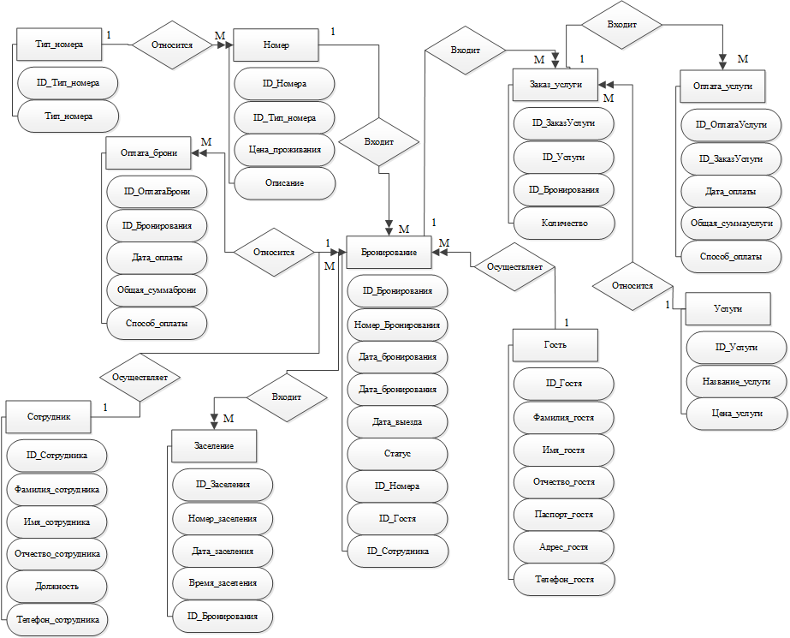

Рисунок 1 - Инфологическая модель предметной области Гостиница

Нормализация отношений на основе построенной инфологической модели выделяет следующие таблицы:

1. Бронирование (ID_Бронирования, Номер_Бронирования, Дата_бронирования, Дата_бронирования, Дата_выезда, Статус, ID_Номера, ID_Гостя, ID_Сотрудника).
2. Гость (ID_Гостя, Фамилия_гостя, Имя_гостя, Отчество_гостя, Паспорт_гостя, Адрес_гостя, Телефон_гостя).
3. Заказ_услуги (ID_ЗаказУслуги, ID_Услуги, ID_Бронирования, Количество).
4. Заселение (ID_Заселения, Номер_заселения, Дата_заселения, Время_заселения, ID_Бронирования).
5. Номер (ID_Номера, ID_Тип_номера, Цена_проживания, Описание).
6. Оплата_брони (ID_ОплатаБрони, ID_Бронирования, Дата_оплаты, Общая_суммаброни, Способ_оплаты).
7. Оплата_услуги (ID_ОплатаУслуги, ID_ЗаказУслуги, Дата_оплаты, Общая_суммауслуги, Способ_оплаты).
8. Сотрудник (ID_Сотрудника, Фамилия_сотрудника, Имя_сотрудника, Отчество_сотрудника, Должность, Телефон_сотрудника).
9. Тип_номера (ID_Тип_номера, Тип_номера).
10. Услуги (ID_Услуги, Название_услуги, Цена_услуги).

В таблицах 1 – 10 приведена даталогическая модель предметной области Гостиница.

Таблица 1 – Структура таблицы «Бронирование»

|  |  |  |  |  |  |
| --- | --- | --- | --- | --- | --- |
| Наименование  поля | Тип данных | Длина/ Формат | Допустимое значение | Первичный ключ | Внешний ключ |
| ID_Бронирования | Числовой |  | NOT NULL | + |  |
| Номер_Бронирования | Числовой |  |  |  |  |
| Дата_бронирования | Дата и время | Краткий формат даты |  |  |  |
| Дата_бронирования | Дата и время | Краткий формат даты |  |  |  |
| Дата_выезда | Дата и время | Краткий формат даты |  |  |  |
| Статус | Короткий текст | 25 |  |  |  |
| ID_Номера | Числовой |  |  |  | + |
| ID_Гостя | Числовой |  |  |  | + |
| ID_Сотрудника | Числовой |  |  |  | + |

Таблица 2 – Структура таблицы «Гость»

|  |  |  |  |  |  |
| --- | --- | --- | --- | --- | --- |
| Наименование  поля | Тип данных | Длина/ Формат | Допустимое значение | Первичный ключ | Внешний ключ |
| ID_Гостя | Числовой |  | NOT NULL | + |  |
| Фамилия_гостя | Короткий текст |  |  |  |  |
| Имя_гостя | Короткий текст |  |  |  |  |
| Отчество_гостя | Короткий текст |  |  |  |  |
| Паспорт_гостя | Короткий текст | 10 |  |  |  |
| Адрес_гостя | Короткий текст |  |  |  |  |
| Телефон_гостя | Короткий текст |  |  |  |  |

Таблица 3 – Структура таблицы «Заказ_услуги»

|  |  |  |  |  |  |
| --- | --- | --- | --- | --- | --- |
| Наименование  поля | Тип данных | Длина/ Формат | Допустимое значение | Первичный ключ | Внешний ключ |
| ID_ЗаказУслуги | Числовой |  | NOT NULL | + |  |
| ID_Услуги | Числовой |  |  |  | + |
| ID_Бронирования | Числовой |  |  |  | + |
| Количество | Числовой |  |  |  |  |

Таблица 4 – Структура таблицы «Заселение»

|  |  |  |  |  |  |
| --- | --- | --- | --- | --- | --- |
| Наименование  поля | Тип данных | Длина/ Формат | Допустимое значение | Первичный ключ | Внешний ключ |
| ID_Заселения | Числовой |  | NOT NULL | + |  |
| Номер_заселения | Числовой |  |  |  |  |
| Дата_заселения | Дата и время | Краткий формат даты |  |  |  |
| Время_заселения | Дата и время | Время_заселения |  |  |  |
| ID_Бронирования | Числовой |  |  |  | + |

Таблица 5 – Структура таблицы «Номер»

|  |  |  |  |  |  |
| --- | --- | --- | --- | --- | --- |
| Наименование  поля | Тип данных | Длина/ Формат | Допустимое значение | Первичный ключ | Внешний ключ |
| ID_Номера | Числовой |  | NOT NULL | + |  |
| ID_Тип_номера | Числовой |  |  |  | + |
| Цена_проживания | Денежный |  |  |  |  |
| Описание | Длинный текст |  |  |  |  |

Таблица 6 – Структура таблицы «Оплата_брони»

|  |  |  |  |  |  |
| --- | --- | --- | --- | --- | --- |
| Наименование  поля | Тип данных | Длина/ Формат | Допустимое значение | Первичный ключ | Внешний ключ |
| ID_ОплатаБрони | Числовой |  | NOT NULL | + |  |
| ID_Бронирования | Числовой |  |  |  | + |
| Дата_оплаты | Дата и время | Краткий формат даты |  |  |  |
| Общая_суммаброни | Денежный |  |  |  |  |
| Способ_оплаты | Короткий текст | 25 |  |  |  |

Таблица 7 – Структура таблицы «Оплата_услуги»

|  |  |  |  |  |  |
| --- | --- | --- | --- | --- | --- |
| Наименование  поля | Тип данных | Длина/ Формат | Допустимое значение | Первичный ключ | Внешний ключ |
| ID_ОплатаУслуги | Числовой |  | NOT NULL | + |  |
| ID_ЗаказУслуги | Числовой |  |  |  | + |
| Дата_оплаты | Дата и время | Краткий формат даты |  |  |  |
| Общая_суммауслуги | Денежный |  |  |  |  |
| Способ_оплаты | Короткий текст | 25 |  |  |  |

Таблица 8 – Структура таблицы «Сотрудник»

|  |  |  |  |  |  |
| --- | --- | --- | --- | --- | --- |
| Наименование  поля | Тип данных | Длина/ Формат | Допустимое значение | Первичный ключ | Внешний ключ |
| ID_Сотрудника | Числовой |  | NOT NULL | + |  |
| Фамилия_сотрудника | Короткий текст |  |  |  |  |
| Имя_сотрудника | Короткий текст |  |  |  |  |
| Отчество_сотрудника | Короткий текст |  |  |  |  |
| Должность | Короткий текст |  |  |  |  |
| Телефон_сотрудника | Короткий текст |  |  |  |  |

Таблица 9 – Структура таблицы «Тип_номера»

|  |  |  |  |  |  |
| --- | --- | --- | --- | --- | --- |
| Наименование  поля | Тип данных | Длина/ Формат | Допустимое значение | Первичный ключ | Внешний ключ |
| ID_Тип_номера | Числовой |  | NOT NULL | + |  |
| Тип_номера | Короткий текст |  |  |  |  |

Таблица 10 – Структура таблицы «Услуги»

|  |  |  |  |  |  |
| --- | --- | --- | --- | --- | --- |
| Наименование  поля | Тип данных | Длина/ Формат | Допустимое значение | Первичный ключ | Внешний ключ |
| ID_Услуги | Числовой |  | NOT NULL | + |  |
| Название_услуги | Короткий текст |  |  |  |  |
| Цена_услуги | Денежный |  |  |  |  |